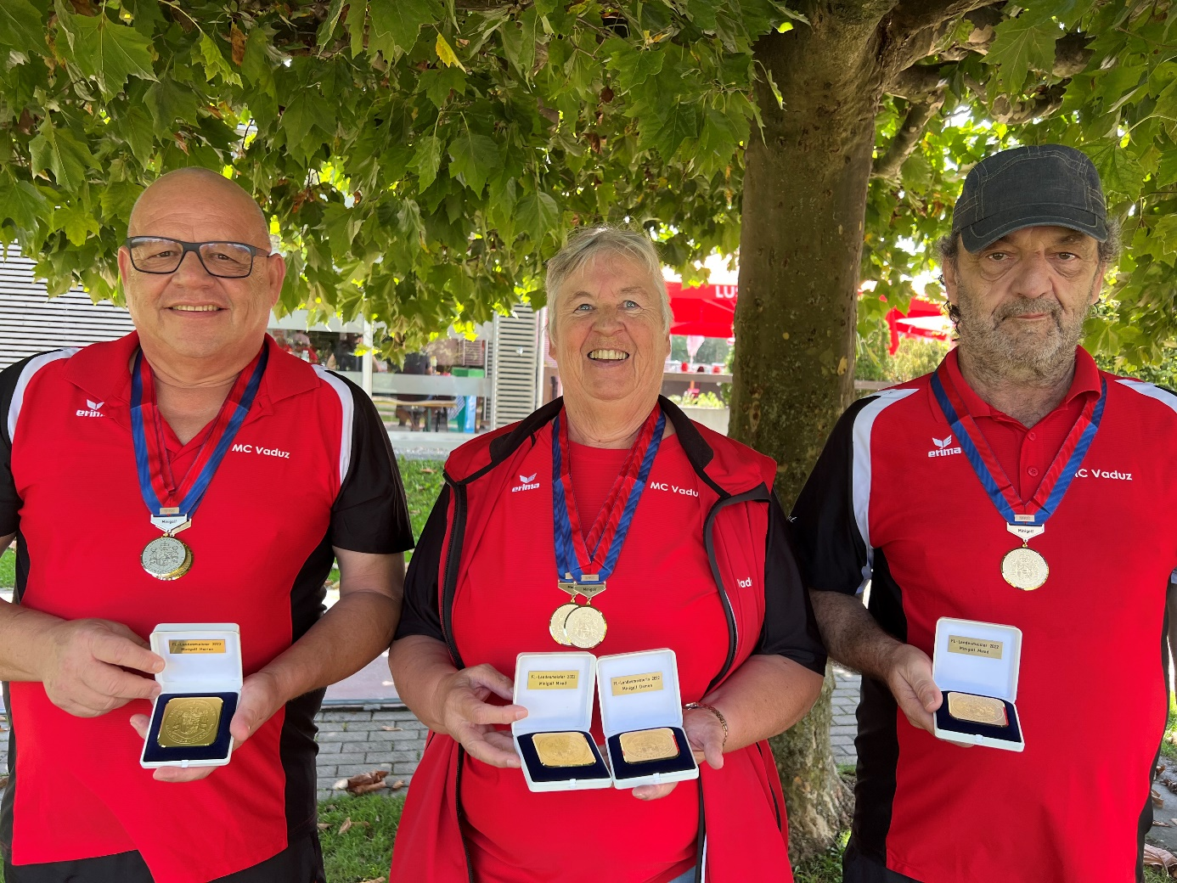
Minigolf Landesmeisterschaft 2022
Maria Tonn und Renato Ming Minigolf Landesmeister 2022
Bei angenehmen Herbstwetter konnte die LM pünktlich, am Samstag,27.8.2022, um 8.00 gestartet werden. Nachdem im vergangenen Jahr, aufgrund der Wetterlage, eine verkürzte Landesmeisterschaft durchgeführt wurde, konnte dieses Jahr wieder wie gewohnt an 2 Tagen mit jeweils 3 Runden gespielt werden. Wie erwartet, war es nach der ersten Runde schon spannend. In der Kategorie Herren meldeten sich gleich vier Minigolfer, mit minimalen Unterschieden in den gespielten Schlägen, als mögliche Sieger an. Bei den Damen war es nicht minder spannend, waren die Unterschiede bei den Favoritinnen ebenfalls sehr minimal. Bei den Herren setzte sich Emil Thöni am ersten Tag nach der 3. Runde, mit insgesamt 99 Schlägen auf Rang 1 und brachte somit seine Verfolger stark unter Druck. Bei den Damen führte nach dem ersten Tag Maria Tonn mit 107 Schlägen, dicht gefolgt von Ruth Zanghellini mit 109 Schlägen, was einen spannenden Verlauf am 2. Tag versprach. Nach der 5. Runde am Sonntag kamen die Favoritinnen bei den Damen, Maria Tonn und Ruth Zanghellini, mit insgesamt gleicher Schlagzahl von 184 Schlägen an den Start, zur entscheidenden 6. Runde. Das versprach einen spannenden Zweikampf um den Titel der Landesmeisterin. Emil Thöni, bei den Herren, konnte seinen Vorsprung in der 5. Runde ausbauen und die Führung behaupten, dicht gefolgt von Renato Ming und Norman Marogg. Somit bahnte sich auch bei den Herren eine spannende Endrunde an. Die Entscheidung bei den Damen fiel äusserst knapp aus. Maria Tonn konnte die Meisterschaft mit 221 Schlägen vor Ruth Zanghellini mit 222 Schlägen für sich verbuchen. Den 3. Rang belegte Ruth Leitinger mit 244 Schlägen, die bei der diesjährigen LM leider nicht so recht ins Spiel gekommen ist. Bei der Wertung der Landesmeisterschaft der Herren konnte sich, nach einem spannenden Kampf, Renato Ming ebenfalls mit einem Schlag Vorsprung durchsetzen, die Landesmeisterschaftsmedaille in Empfang nehmen und sich als Minigolf-Landesmeister feiern lassen. Zusätzlich wurde auch ein Mixed Doppel Wettbewerb durchgeführt, welchen das Team Maria Tonn und Norman Marogg, die letztjährigen Sieger, für sich entscheiden konnten. Alles in allem eine spannende Minigolf Landesmeisterschaft 2022.
Der Liechtensteinische Minigolf Sport Verband dankt allen Teilnehmern für die fairen und spannenden Wettkämpfe und freut sich schon auf die LM 2023.
Auszug aus der Rangliste:
Damen:
- Maria Tonn, MC Vaduz 221 Schläge Landesmeisterin
- Ruth Zanghellini, MC Vaduz 222 Schläge
- Ruth Leitinger, MC Vaduz 244 Schläge
Herren
- Renato Ming, MC Vaduz 202 Schläge Landesmeister
- Emil Thöni, MC Vaduz 203 Schläge
- Norman Marogg, MC Vaduz 206 Schläge

Mixed Doppel Bewerb
- Maria Tonn / Norman Marogg 427 Schläge Landesmeister
- Doris Heini / Renato Ming 450 Schläge
- Ruth Zanghellini /Guido Lenherr 456 Schläge

